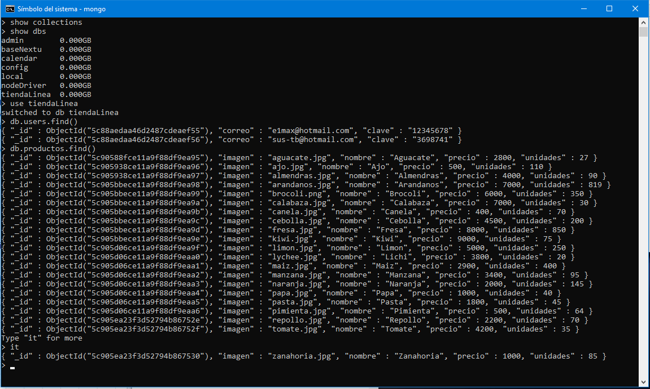

Colleccion users:

{"_id":{"$oid":"5c88aedaa46d2487cdeaef55"},"correo":"e1max@hotmail.com","clave":"12345678"}

{"_id":{"$oid":"5c88aedaa46d2487cdeaef56"},"correo":"sus-tb@hotmail.com","clave":"3698741"}

C:\Program Files\MongoDB\Server\4.0\bin>mongoexport -d tiendaLinea -c productos

2019-04-03T01:42:05.006-0500 connected to: localhost

{"_id":{"$oid":"5c90588fce11a9f88df9ea95"},"imagen":"aguacate.jpg","nombre":"Aguacate","precio":2800.0,"unidades":27.0}

{"_id":{"$oid":"5c905938ce11a9f88df9ea96"},"imagen":"ajo.jpg","nombre":"Ajo","precio":500.0,"unidades":110.0}

{"_id":{"$oid":"5c905938ce11a9f88df9ea97"},"imagen":"almendras.jpg","nombre":"Almendras","precio":4000.0,"unidades":90.0}

{"_id":{"$oid":"5c905bbece11a9f88df9ea98"},"imagen":"arandanos.jpg","nombre":"Arandanos","precio":7000.0,"unidades":819.0}

{"_id":{"$oid":"5c905bbece11a9f88df9ea99"},"imagen":"brocoli.png","nombre":"Brocoli","precio":6000.0,"unidades":350.0}

{"_id":{"$oid":"5c905bbece11a9f88df9ea9a"},"imagen":"calabaza.jpg","nombre":"Calabaza","precio":7000.0,"unidades":30.0}

{"_id":{"$oid":"5c905bbece11a9f88df9ea9b"},"imagen":"canela.jpg","nombre":"Canela","precio":400.0,"unidades":70.0}

{"_id":{"$oid":"5c905bbece11a9f88df9ea9c"},"imagen":"cebolla.jpg","nombre":"Cebolla","precio":4500.0,"unidades":200.0}

{"_id":{"$oid":"5c905bbece11a9f88df9ea9d"},"imagen":"fresa.jpg","nombre":"Fresa","precio":8000.0,"unidades":850.0}

{"_id":{"$oid":"5c905bbece11a9f88df9ea9e"},"imagen":"kiwi.jpg","nombre":"Kiwi","precio":9000.0,"unidades":75.0}

{"_id":{"$oid":"5c905d06ce11a9f88df9ea9f"},"imagen":"limon.jpg","nombre":"Limon","precio":5000.0,"unidades":250.0}

{"_id":{"$oid":"5c905d06ce11a9f88df9eaa0"},"imagen":"lychee.jpg","nombre":"Lichi","precio":3800.0,"unidades":20.0}

{"_id":{"$oid":"5c905d06ce11a9f88df9eaa1"},"imagen":"maiz.jpg","nombre":"Maiz","precio":2900.0,"unidades":400.0}

{"_id":{"$oid":"5c905d06ce11a9f88df9eaa2"},"imagen":"manzana.jpg","nombre":"Manzana","precio":3400.0,"unidades":95.0}

{"_id":{"$oid":"5c905d06ce11a9f88df9eaa3"},"imagen":"naranja.jpg","nombre":"Naranja","precio":2000.0,"unidades":145.0}

{"_id":{"$oid":"5c905d06ce11a9f88df9eaa4"},"imagen":"papa.jpg","nombre":"Papa","precio":1000.0,"unidades":40.0}

{"_id":{"$oid":"5c905d06ce11a9f88df9eaa5"},"imagen":"pasta.jpg","nombre":"Pasta","precio":1800.0,"unidades":45.0}

{"_id":{"$oid":"5c905d06ce11a9f88df9eaa6"},"imagen":"pimienta.jpg","nombre":"Pimienta","precio":500.0,"unidades":64.0}

{"_id":{"$oid":"5c905ea23f3d52794b86752e"},"imagen":"repollo.jpg","nombre":"Repollo","precio":2200.0,"unidades":70.0}

{"_id":{"$oid":"5c905ea23f3d52794b86752f"},"imagen":"tomate.jpg","nombre":"Tomate","precio":4200.0,"unidades":35.0}

{"_id":{"$oid":"5c905ea23f3d52794b867530"},"imagen":"zanahoria.jpg","nombre":"Zanahoria","precio":1000.0,"unidades":85.0}

2019-04-03T01:42:05.083-0500 exported 21 records

**No pude exportar con mongoexport me decia acceso denegado para el archivo de salida. –o filename.json**